Заявка 0167901
БМ. Синхронная смена статусов у документов, созданных одной транзакцией с различными исходными статусами
Настройка:
- LP метаданные по заявке «0167901g.d» - универсальный классификатор indicate/ «СинхСтат» «Синхронная смена статусов». Справочник заполняется по следующему правилу:
- Указывается код транзакции основного документа, возможно задание маски;
- Указывается статус, в который переводится основной документ;
- Указывается статус, в который нужно перевести, связанный с основным, комиссионный документ.
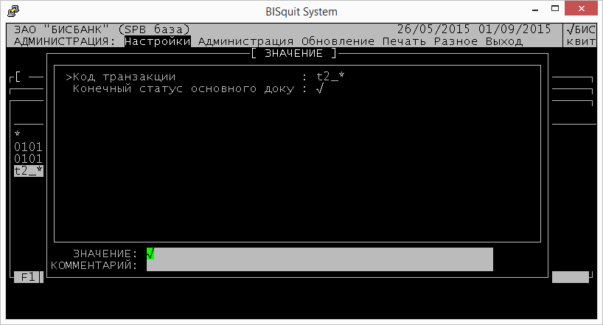
- Для включения механизма синхронной смены статусов, нужно на транзакции (порождающей документы) заполнить дополнительный реквизит «СвязьДок» значением «Осн».
Список файлов:
chst-opa.p
Список компиляции:
chst-opa.p

